 | Министерство науки и высшего образования Российской Федерации  Федеральное государственное бюджетное образовательное учреждение  высшего образования  «Московский государственный технический университет  имени Н.Э. Баумана  (национальный исследовательский университет)»  (МГТУ им. Н.Э. Баумана)

ФАКУЛЬТЕТ Робототехники и комплексной автоматизации

КАФЕДРА Системы автоматизированного проектирования (РК-6)

ОТЧЕТ О ВЫПОЛНЕНИИ КОНТРОЛЬНОЙ РАБОТЫ №1

по курсу: «Программирование графических приложений»

Студент |  | Николаева Диана Олеговна
Группа |  | РК6-41Б
Тип задания |  | Рубежный контроль 1
Вариант |  | W11
Тема лабораторной работы |  | Программирование графического приложения

Студент _________________ _Николаева Д.О.
подпись, дата фио.

Преподаватель _________________ _ .
подпись, дата фио.

Оценка __________________________________

Москва, 2026 г.

Постановка задачи
XGUI . Вариант W11

Разработать программу графического редактирования 2-х бинарных векторов любой заданной размерности и синхронного вычисления элементов [0,1]- матрицы их внешнего произведения. Требуемая размерность векторного произведения должна передаваться программе аргументом командной строки. Основное графическое окно программы должно содержать строку и столбец ячеек двоичных разрядов перемножаемых векторов, а также прямоугольную таблицу ячеек для записи элементов матрицы их внешнего произведения. Все векторные и матричные ячейки не должны иметь различимых промежутков со своими соседями, а начальные значения в них должны быть равны 0. В процессе редактирования щелчок любой кнопки мыши по каждой векторной ячейке должен инвертировать текущее значение в ней. Нажатие на клавиатуре комбинаций клавиш ALT-V и ALT-H должно инвертировать значения всех ячеек вектора-столбца и вектора-строки, соответственно. Исходные нулевые значения во всех векторных ячейках должны восстанавливаться нажатием клавиш Esc на клавиатуре. Выполнение любой из перечисленных функций редактирования должно сопровождать синхронное вычисление внешнего произведения и соответствующее изменение матричных ячеек. Завершение программы должно обеспечивать нажатие комбинации клавиш CTRL-C на клавиатуре. При разработке программы векторы, матрица и все ячейки, из которых они состоят должны быть реализованы графическими окнами. Для обработки событий и изображений в них должны быть использованы библиотечные функции программного интерфейса Xlib из состава Х Window System.

Основания для разработки
Программа разрабатывается в рамках лабораторной работы по курсу "Программирование графических приложений" для практического изучения курса.

Требования к программе

Требования к функциональным характеристикам
- Программную реализацию такого редактирования должна обеспечивать карта пикселей минимального по размерам прямоугольного фрагмента бита, который повторяется в нем. А также кнопка exit помещённая произвольно.
- Биты будут конструироваться в программе минимальным набором квадратов графического вывода и адресоваться графическому окну структурой его атрибутов. Это должно гарантировать автоматическое тиражирование карты битов слева направо и сверху вниз в пределах графического окна, пока оно отображено на экране.
- Кроме того, предусмотрена возможность интерактивно сбрасывать значения битов по нажатию и отпусканию клавиши ESC. Также предусмотреть выход с программы по нажатию клавиши EXIT. Для этого в программе нужно реализовать соответствующую обработку событий и изображений для графических окон. При разработке программы необходимо использовать библиотечные функции базисного программного интерфейса X Window System.

Стадии и этапы разработки
В процессе разработки программы выполнены следующие
этапы:
- Подготовлены битовые окна повторяющегося элемента фона и их идентификаторы значений битов (по умолчанию 0).
- Создано, визуализировано, логически построено графическое окно и его составные части.
- Листинг содержит исходный код программы генерации фона графического окна.
- Разделён код программы на 3 составляющих – по принципу паттерна проектирования MVC (View и Controller объединены). (head.h, logic.c, display.c)

Листинг программы на C

Head.h
#ifndef HEAD_H
#define HEAD_H

#include <stdio.h>
#include <stdlib.h>
#include <X11/Xlib.h>
#include <X11/Xutil.h>
#include <X11/keysym.h>

#define CELL_SIZE 40 /* размер ячейки в пикселях */

/* Тип Pixel (на случай, если не определён в Xlib) */
#ifndef Pixel
typedef unsigned long Pixel;
#endif

/* Глобальные переменные (extern) – графические объекты */
extern Display *dpy;
extern Window main_win;
extern int screen;
extern int N; /* размерность векторов */
extern Window *horz_cells; /* окна горизонтального вектора */
extern Window *vert_cells; /* окна вертикального вектора */
extern Window **mat_cells; /* окна матрицы */
extern Pixel color_0, color_1; /* цвета для 0 и 1 */

/* Глобальные переменные (extern) – логические данные */
extern int *horz_vals; /* значения горизонтального вектора (0/1) */
extern int *vert_vals; /* значения вертикального вектора (0/1) */
extern int **mat_vals; /* значения матрицы внешнего произведения */

/* Прототипы функций из logic.c */
void init_logic(void);
void free_logic(void);
void invert_horz_cell(int idx);
void invert_vert_cell(int idx);
void invert_all_horz(void);
void invert_all_vert(void);
void reset_all(void);
void compute_outer_product(void);

/* Прототипы функций из display.c */
void init_colors(void);
void create_windows(void);
void set_cell_color(Window win, Pixel color);
void update_display(void);
void destroy_windows(void);
void run_event_loop(void);

#endif

Logic.c
#include "head.h"

/* Определения логических данных (без extern) */
int *horz_vals = NULL;
int *vert_vals = NULL;
int **mat_vals = NULL;

/* Инициализация логических массивов (все нули) */
void init_logic(void) {
horz_vals = (int *)calloc(N, sizeof(int));
vert_vals = (int *)calloc(N, sizeof(int));
mat_vals = (int **)malloc(N * sizeof(int *));
for (int i = 0; i < N; i++)
mat_vals[i] = (int *)calloc(N, sizeof(int));
}

/* Освобождение памяти логических массивов */
void free_logic(void) {
if (horz_vals) free(horz_vals);
if (vert_vals) free(vert_vals);
if (mat_vals) {
for (int i = 0; i < N; i++)
free(mat_vals[i]);
free(mat_vals);
}
}

/* Пересчёт матрицы внешнего произведения */
void compute_outer_product(void) {
for (int i = 0; i < N; i++)
for (int j = 0; j < N; j++)
mat_vals[i][j] = vert_vals[i] & horz_vals[j];
}

/* Инверсия одной ячейки горизонтального вектора */
void invert_horz_cell(int idx) {
horz_vals[idx] ^= 1;
compute_outer_product();
}

/* Инверсия одной ячейки вертикального вектора */
void invert_vert_cell(int idx) {
vert_vals[idx] ^= 1;
compute_outer_product();
}

/* Инверсия всего горизонтального вектора */
void invert_all_horz(void) {
for (int j = 0; j < N; j++)
horz_vals[j] ^= 1;
compute_outer_product();
}

/* Инверсия всего вертикального вектора */
void invert_all_vert(void) {
for (int i = 0; i < N; i++)
vert_vals[i] ^= 1;
compute_outer_product();
}

/* Сброс всех векторов в 0 */
void reset_all(void) {
for (int j = 0; j < N; j++)
horz_vals[j] = 0;
for (int i = 0; i < N; i++)
vert_vals[i] = 0;
compute_outer_product();
}

Dicplay.c

#include "head.h"

/* Определения графических переменных (без extern) */
Display *dpy;
Window main_win;
int screen;
int N;
Window *horz_cells = NULL;
Window *vert_cells = NULL;
Window **mat_cells = NULL;
Pixel color_0, color_1;

/* Инициализация цветов (серый для 0, зелёный для 1) */
void init_colors(void) {
Colormap cmap = DefaultColormap(dpy, screen);
XColor xcol;

XParseColor(dpy, cmap, "gray40", &xcol);
XAllocColor(dpy, cmap, &xcol);
color_0 = xcol.pixel;

XParseColor(dpy, cmap, "green", &xcol);
XAllocColor(dpy, cmap, &xcol);
color_1 = xcol.pixel;
}

/* Изменение цвета фона окна */
void set_cell_color(Window win, Pixel color) {
XSetWindowBackground(dpy, win, color);
XClearWindow(dpy, win);
}

/* Обновление всех окон в соответствии с текущими значениями векторов и матрицы */
void update_display(void) {
/* Горизонтальный вектор */
for (int j = 0; j < N; j++)
set_cell_color(horz_cells[j], horz_vals[j] ? color_1 : color_0);
/* Вертикальный вектор */
for (int i = 0; i < N; i++)
set_cell_color(vert_cells[i], vert_vals[i] ? color_1 : color_0);
/* Матрица */
for (int i = 0; i < N; i++)
for (int j = 0; j < N; j++)
set_cell_color(mat_cells[i][j], mat_vals[i][j] ? color_1 : color_0);
XFlush(dpy);
}

/* Создание всех окон (главное, векторные, матричные) */
void create_windows(void) {
int width = CELL_SIZE + N * CELL_SIZE;
int height = CELL_SIZE + N * CELL_SIZE;

/* Главное окно */
main_win = XCreateSimpleWindow(dpy, RootWindow(dpy, screen),
0, 0, width, height, 1,
BlackPixel(dpy, screen), WhitePixel(dpy, screen));
XSelectInput(dpy, main_win, KeyPressMask);
XMapWindow(dpy, main_win);

/* Выделение памяти для массивов окон */
horz_cells = (Window *)malloc(N * sizeof(Window));
vert_cells = (Window *)malloc(N * sizeof(Window));
mat_cells = (Window **)malloc(N * sizeof(Window *));
for (int i = 0; i < N; i++)
mat_cells[i] = (Window *)malloc(N * sizeof(Window));

/* Горизонтальный вектор (строка) – y=0, x начинается с CELL_SIZE */
for (int j = 0; j < N; j++) {
int x = CELL_SIZE + j * CELL_SIZE;
horz_cells[j] = XCreateSimpleWindow(dpy, main_win,
x, 0, CELL_SIZE, CELL_SIZE, 1,
BlackPixel(dpy, screen), color_0);
XSelectInput(dpy, horz_cells[j], ButtonPressMask);
XMapWindow(dpy, horz_cells[j]);
}

/* Вертикальный вектор (столбец) – x=0, y начинается с CELL_SIZE */
for (int i = 0; i < N; i++) {
int y = CELL_SIZE + i * CELL_SIZE;
vert_cells[i] = XCreateSimpleWindow(dpy, main_win,
0, y, CELL_SIZE, CELL_SIZE, 1,
BlackPixel(dpy, screen), color_0);
XSelectInput(dpy, vert_cells[i], ButtonPressMask);
XMapWindow(dpy, vert_cells[i]);
}

/* Матрица внешнего произведения */
for (int i = 0; i < N; i++) {
for (int j = 0; j < N; j++) {
int x = CELL_SIZE + j * CELL_SIZE;
int y = CELL_SIZE + i * CELL_SIZE;
mat_cells[i][j] = XCreateSimpleWindow(dpy, main_win,
x, y, CELL_SIZE, CELL_SIZE, 1,
BlackPixel(dpy, screen), color_0);
XMapWindow(dpy, mat_cells[i][j]);
}
}
XFlush(dpy);
}

/* Уничтожение всех окон и освобождение памяти */
void destroy_windows(void) {
if (horz_cells) {
for (int j = 0; j < N; j++) XDestroyWindow(dpy, horz_cells[j]);
free(horz_cells);
}
if (vert_cells) {
for (int i = 0; i < N; i++) XDestroyWindow(dpy, vert_cells[i]);
free(vert_cells);
}
if (mat_cells) {
for (int i = 0; i < N; i++) {
for (int j = 0; j < N; j++) XDestroyWindow(dpy, mat_cells[i][j]);
free(mat_cells[i]);
}
free(mat_cells);
}
XDestroyWindow(dpy, main_win);
}

/* Главный цикл обработки событий X11 */
void run_event_loop(void) {
XEvent ev;
int running = 1;
while (running) {
XNextEvent(dpy, &ev);
if (ev.type == KeyPress) {
KeySym ks = XLookupKeysym(&ev.xkey, 0);
unsigned int mod = ev.xkey.state;
if ((mod & ControlMask) && (ks == XK_c || ks == XK_C)) {
running = 0;
} else if (ks == XK_Escape) {
reset_all();
update_display();
} else if ((mod & Mod1Mask) && (ks == XK_v || ks == XK_V)) {
invert_all_vert();
update_display();
} else if ((mod & Mod1Mask) && (ks == XK_h || ks == XK_H)) {
invert_all_horz();
update_display();
}
} else if (ev.type == ButtonPress) {
Window clicked = ev.xbutton.window;
/* Поиск среди горизонтальных ячеек */
for (int j = 0; j < N; j++) {
if (horz_cells[j] == clicked) {
invert_horz_cell(j);
update_display();
break;
}
}
/* Поиск среди вертикальных ячеек */
for (int i = 0; i < N; i++) {
if (vert_cells[i] == clicked) {
invert_vert_cell(i);
update_display();
break;
}
}
}
}
}

/* Точка входа */
int main(int argc, char *argv[]) {
if (argc != 2) {
fprintf(stderr, "Usage: %s <dimension>\n", argv[0]);
return 1;
}
N = atoi(argv[1]);
if (N <= 0) {
fprintf(stderr, "Dimension must be positive.\n");
return 1;
}

dpy = XOpenDisplay(NULL);
if (!dpy) {
fprintf(stderr, "Cannot open display.\n");
return 1;
}
screen = DefaultScreen(dpy);

init_colors();
create_windows();
init_logic(); /* инициализация массивов значений (все нули) */
compute_outer_product(); /* начальное вычисление матрицы */
update_display(); /* отображение начального состояния */

run_event_loop();

destroy_windows();
free_logic();
XCloseDisplay(dpy);
return 0;
}

Тесты программы
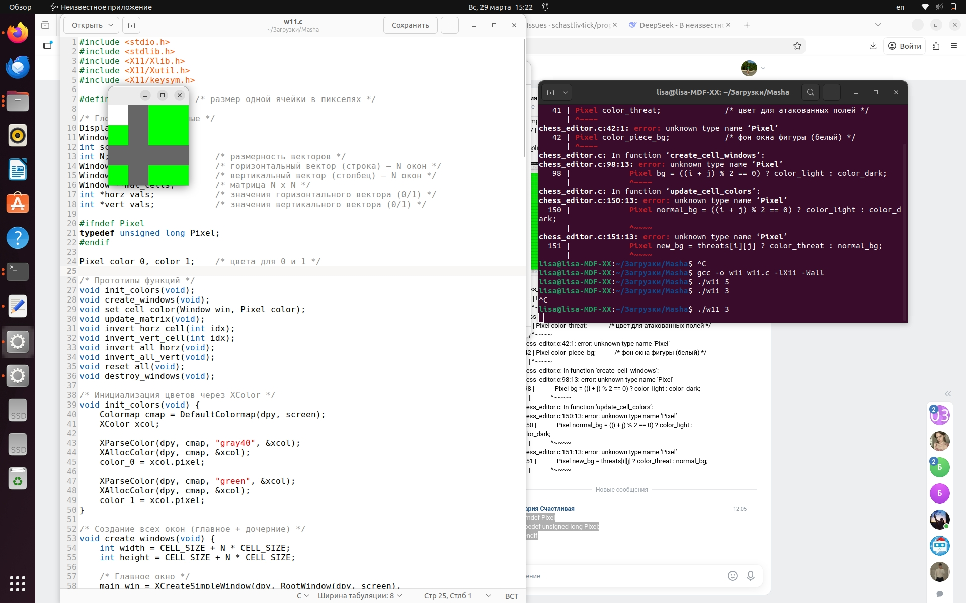
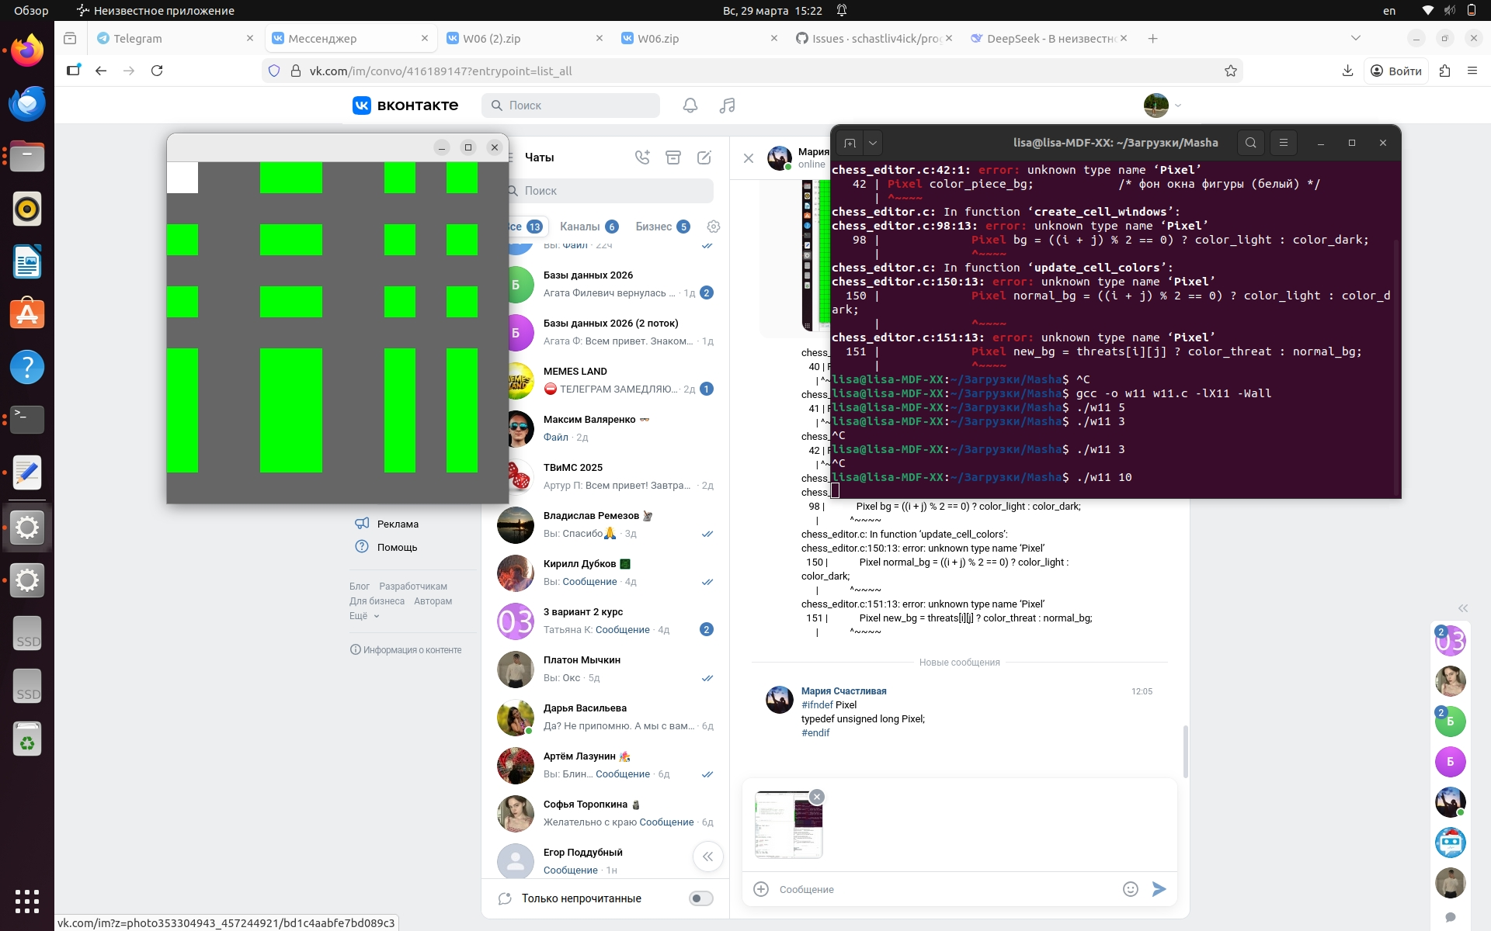

Список литературы
- Разработка графических приложений в среде X Window System: учебное пособие / Д. Е. Беломойцев, T. М. Волосатова, С. В. Родионов. — Москва : Издательство МГТУ им. Н. Э. Баумана, 2016. —59, [5] с.
- Разработка программ для системы X Window [Электронный ресурс]: Том 1. Библиотека Xlib // ASV Corp. Informal russian software development group. / Вдовичев Анатолий. http://www.asvcorp.ru/tech/linux/xwinprg/index.html
- База и Генератор Образовательных Ресурсов (bigor.bmstu.ru)

